Fluorescein – řešení

Pracovní list je určen pro studenty středních škol a jeho cílem je poznat vlastnosti fluoresceinu.
- Fluorescein
_______________________________________________________

- Doplňte následující pojmy do textu:

Fluorescein je pojmenován podle své schopnosti pohlcovat světlo určité vlnové délky a tuto energii pak vyzářit v podobě světla s jinou vlnovou délkou. Molekula fluoresceinu excituje, tedy dostane se do stavu s vyšší energií. Klíčem k této vlastnosti je stavba molekuly fluoresceinu. Ta obsahuje kruhové části, v nichž se vyskytují sdílené elektrony, které nazýváme delokalizované. Tyto elektrony nejsou upoutány ve vazbách mezi dvěma atomy, a mají proto mnohem více volnosti k pohybu. Poloha, kterou tyto delokalizované elektrony zaujímají, umožňuje molekule fluoresceinu stabilizovat pohlcenou energii a vyzářit ji v podobě světla.
- Doplňte do diagramu pojmy z nabídky:

- Určete pravdivost výroků.

 | ANO | NE
Molekula fluoresceinu byla objevena Adolfem von Baeyerem. | ✓
Při excitaci dochází k přechodu na nižší energetickou hladinu. |  | ✓
Fluorescein je syntetická anorganická látka. |  | ✓
Luciferin je enzym, který obsahují světlušky. |  | ✓
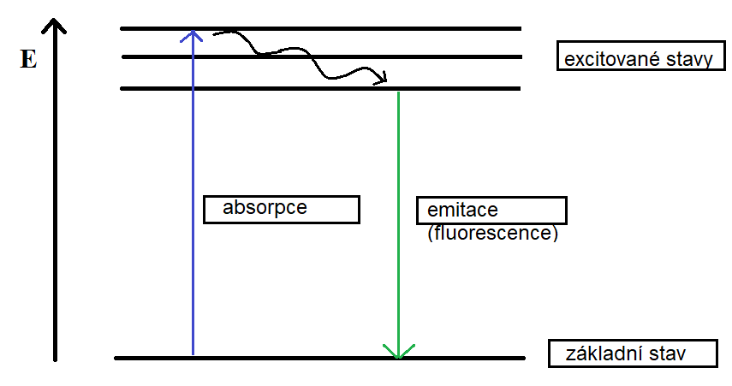
- Na strukturním vzorci fluoresceinu vyznačte delokalizované elektrony.

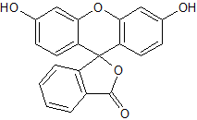

Autor:
Toto dílo je licencováno pod licencí Creative Commons [CC BY-NC 4.0]. Licenční podmínky navštivte na adrese [https://creativecommons.org/choose/?lang=cs].

Co jsem se touto aktivitou naučil/a:……………………………………………………………………………………………………………………………………………………………………………………………………………………………………………………………………………………………………………………………………………………………………...

